A ANÁLISE DE UM EVENTO ESPORTIVO/CULTURAL PARA OS JOVENS DE ENSINO MÉDIO: UM OLHAR A PARTIR DO SOCIÓLOGO MICHEL MAFFESOLI

Gabriel Carvalho Bungenstab

Resumo
O objetivo desse artigo é analisar um evento esportivo/cultural para alunos do Ensino Médio, realizado pela Secretaria de Educação do Espírito Santo (SEDU). Para tal, acompanhamos o evento, que foi realizado na cidade de Guarapari, assim como também foram realizadas observações e entrevistas com jovens participantes. Por fim, com a ajuda dos pensamentos de Michel Maffesoli, concluímos que os jovens assumem diferentes relações com o evento e com os outros jovens, a fim de usufruir ao máximo todos os momentos, sejam esses esportivos e/ou culturais.

Introdução

A relação da juventude, no Ensino Médio, com as práticas corporais que envolvem, também, a Educação Física escolar, nos interessa neste artigo. Por meio de um estudo com as escolas de ensino médio do estado do Espírito Santo, situadas na cidade de Vitória, e com análise de dois programas oferecidos pela Secretaria de Educação do Espírito Santo (SEDU) (“Esporte na escola” e “Cultura na escola”) aos jovens alunos dessa etapa de ensino, foi possível captar as relações juvenis existentes e relacioná-las com a idéia do que vem se tornando a sociedade contemporânea, ao menos conforme a visão do sociólogo Michel Maffesoli.

Dayrell, Leão e Reis (2007), ao analisarem programas e ações envolvendo a juventude, observaram que, em sua maioria, essas são de cunho educativo, voltadas para a formação da cidadania e a formação do sujeito por meio de conteúdos artísticos e culturais. Na esteira dos apontamentos produzidos por esses autores, a pesquisa aqui apresentada tem como objetivo analisar o Currículo Básico Comum (CBC) das escolas estaduais, bem como a análise, por meio de observações e entrevistas, dos jovens alunos e imagens do evento “jogos na rede” e “cultura em rede”, que foram realizados, no ano de 2011, durante cinco dias, na cidade de Guarapari, com a participação de várias escolas estaduais de Ensino Médio de diferentes regiões do Espírito Santo.

Nossa decisão para a análise foi a de se concentrar nas escolas situadas na cidade de Vitória e que participaram dos eventos referidos acima. Assim, para melhor compreensão, num primeiro momento se fez uma caracterização das escolas estaduais de Ensino Médio situadas na Capital e, posteriormente, das escolas que participaram do evento “Jogos na Rede e Cultura em Rede”. Num segundo momento, realizou-se a descrição dos dois programas oferecidos aos jovens do Ensino Médio, quais sejam: o “Esporte na escola” (que fundamenta os “Jogos na Rede”) e o “Cultura na escola” (que dá sustentação para o “Cultura em Rede”, nome dado ao evento que ocorre nos intervalos do “Jogos na Rede”). Após isso, fez uma pequena caracterização de como o evento se desenvolveu e, por fim, foi discutida a relação, tomando como base as reflexões do sociólogo francês Michel Maffesoli, que a cultura jovem mantém com esses programas ofertados pelo universo escolar.

As escolas estaduais de Vitória/ES e os programas “Esporte na escola” e “Cultura na escola”

Vitória, sendo a Capital do Espírito Santo, possui grande diversidade social, econômica e cultural. De acordo com o site da Secretaria de Educação do Espírito Santo (SEDU), o Ensino Médio no Estado é constituído de 280 escolas, sendo 252 no espaço urbano e 28 no espaço rural. No espaço urbano, há 118.897 alunos e, no rural, 3.397 estudantes, totalizando 122.294 alunos.

Quando consideramos o total de escolas localizadas na cidade de Vitória, existem 13 escolas de Ensino Médio da rede estadual. Essas escolas estão situadas em diferentes bairros. As escolas, suas localidades e seus alunos estão alocados da seguinte maneira:
Escola de Ensino Médio | Localidade (Bairro) | Número de alunos
Aflordízio Carvalho da Silva | Maruípe | 736
Almirante Barroso | Goiabeiras | 732
Des Carlos Xavier Pais Barreto | Praia do Suá | 339
Gomes Cardim | Bairro Centro | 194
Hildebrando Lucas | Maruípe | 210
Irma Maria Horta | Praia do Canto | 1.112
Major Alfredo Pedro Rabaioli | Mario Cypreste | 578
Maria Ortiz | Bairro Centro | 814
Arnulpho Mathos | Bairro República | 1.291
Colégio Estadual do Espírito Santo | Forte São João | 1.769
Elza Lemos Andreatta | Ilha das Caieiras | 869
Prof. Fernando Duarte Rabelo | Praia de Santa Helena | 1.062
Renato José da Costa Pacheco | Jardim Camburi | 1.018

O total (aproximado) de alunos que cursam o Ensino Médio da rede estadual na cidade de Vitória é, então, de 10.724 alunos. Das 13 escolas da Capital, apenas duas não participam do projeto “Esporte na escola – Jogos na rede”, que são a Escola estadual de ensino fundamental e médio (EEEFM) Maria Ortiz e a EEFM Hildebrando Lucas. Seis escolas da cidade de Vitória participam do “Cultura na escola”. A EEEFM Gomes Cardim (Coral), EEEFM Irmã Maria Horta (Coral), EEEM Arnulpho Mattos (Coral), EEEM do Espírito Santo (Banda), EEEM Prof. Fernando Duarte Rabello (Pólo violão) e EEEM Prof. José Renato da Costa Pacheco (coral). Na edição de 2011 os “jogos na rede” e “cultura em rede” tiveram 16 mil alunos participantes. A etapa final dos jogos ocorreu no SESC de Guarapari e contou com a presença de quatro escolas da cidade de Vitória, quais sejam, o Colégio Estadual do Espírito Santo (Voleibol feminino e masculino), Professor Fernando Duarte Rabelo (Handebol masculino), Renato José Costa Pacheco (Futsal masculino) e Arnulpho Mattos (basquete masculino).

A SEDU disponibiliza sete projetos (programas) para esse nível médio de ensino: o programa “Mais tempo na escola” (reorganiza o espaço e o tempo escolar, oportunizando a aprendizagem e o conhecimento de atividades como a matemática, língua portuguesa e ciências), programa “Leia Espírito Santo” (implementação de incentivos a leitura a pesquisa na escola, com destaque para a revitalização das bibliotecas nas escolas), projeto “Ciência na escola” (visa o fortalecimento do ensino das ciências, com a instalação de laboratórios de física, química e biologia, superando as formas tradicionais de decorar conceitos), projeto “sala de aula digital” (suprir as escolas estaduais com alta tecnologia a fim de auxiliar nas aprendizagens pedagógicas), projeto “Ler, escrever e contar” (proporcionar a criança, o conhecimento da leitura escrita e da matemática, como diferentes atividades socioculturais), projeto “Cultura na escola” e projeto “Esporte na escola”.

Para a pesquisa, interessa os projetos “Esporte na escola” e “Cultura na escola”, uma vez que estamos analisando as práticas corporais dos jovens e também a relação da Educação Física com a cultura produzida pelo mesmo. Para entender esses projetos, foi importante conhecer o novo currículo básico da escola Estadual. Este é um instrumento que visa dar maior unidade ao atendimento educacional, fortalecendo a identidade da rede estadual de ensino. Na sua formulação, buscou-se superar as práticas de conhecimento construído sem o estabelecimento de uma reflexão com a práxis social. Sua elaboração teve como categorias norteadoras do currículo, ciência, cultura e trabalho. Tem como foco inovador a definição de um conteúdo básico comum (CBC) para cada disciplina da educação básica.

A Educação Física, nesse novo currículo, pode ser entendida como área que aborda as atividades corporais em suas dimensões culturais, sociais e biológicas, extrapolando as questões da saúde e relacionando-se com as produções culturais que envolvem aspectos lúdicos. Essa disciplina deixa de ter como foco apenas os esportes e a aptidão física, tomando a idéia de que a linguagem humana é produto da cultura e que a comunicação é um processo cultural. Sendo assim, a linguagem corporal como produto da cultura deve ser abordada com base nos temas de “cultura corporal” humana.

Segundo o CBC, o programa “Esporte na escola” tem como objetivo desenvolver, em todas as escolas da rede estadual de ensino, programas de atividades físicas e esportivas que integrem (com a ciência e a cultura) a proposta contida no novo currículo escolar, contribuindo com a formação dos alunos e tornando a escola mais atrativa, conseguindo atender a demanda sócio-educativa da sociedade contemporânea. Diz, ainda, que tal projeto se estrutura a partir de ações que pretendem redimensionar o processo de ensino/aprendizagem, a fim de aumentar a demanda de atividades relacionadas à Educação Física escolar e a cultura corporal de movimento dando ênfase para o esporte, educação e inclusão social.

Nessa diretriz, a SEDU, por considerar pouco atrativos os encontros de sala de aula, descreveu que esses momentos são culpados pelo abandono dos estudos por parte dos alunos. Assim, criou os “jogos na rede”, que se trata de um evento esportivo envolvendo alunos da rede do ensino médio, previstos nas ações do projeto “Esporte na Escola” e tem por objetivo aumentar a vivência (de alunos e professores) na prática de jogos e atividades esportivas, visando à formação do cidadão e o aperfeiçoamento do ensino do esporte além das técnicas e táticas.
Segundo a assessora especial de esporte e cultura na escola, Antonia Regina Fiorotti, os jogos na rede se iniciaram em 2008, com a participação de sete mil alunos. As modalidades existentes são Vôlei, Basquete, Futsal, Handebol e Atletismo. Por fim, a SEDU, em matéria no seu site, entende que os jogos “na rede” é um sucesso, atingindo todos os objetivos propostos, se tornando uma festa social e uma aula de cidadania para a juventude.

Já o programa “Cultura na escola” disponibiliza: artes visuais (cinema e exposições), música (apresentação de bandas, corais e orquestras), artes cênicas (apresentação de teatro) e semana cultural (ações desenvolvidas na escola durante o ano letivo). O “Cultura na escola” tem como objetivo fortalecer as diferentes atividades pedagógicas voltadas para o desenvolvimento curricular, além de promover a integração das diferentes ações culturais, buscando restaurar a cultura capixaba e programar atividades diferenciadas que proporcionem os alunos vivenciar outras formas de aprendizagem, tendo a sala de aula como um espaço de problematização dos diferentes conhecimentos, de ressignificação de conhecimentos e de produção de novos conhecimentos.

A SEDU argumenta que as ações culturais do projeto devem ser realizadas sem cunho competitivo, destacando, ainda, que como requisito para participar desses dois projetos, há a necessidade do aluno estar devidamente matriculado na rede estadual de ensino médio e apresentar freqüência nas salas de aula. Entendemos que é importante apresentar esses dois programas (cultura na escola e esporte na escola) porque, como visto acima, eles se propõem a contribuir com as práticas corporais juvenis que estão presentes no interior do ambiente escolar.

A juventude no CBC

O CBC reconhece que a juventude deve ser pensada menos como uma etapa cronológica e mais como um processo de construção histórica. O CBC do ensino médio (2009, p.32) diz que:

A juventude é marcada pela busca da diferença e originalidade, o desejo de impactar, de provocar contrastes. Marcas definidoras da existência social parecem mobilizar, de forma visível, a atenção e a tensão dos adolescentes. Organizando-se em “tribos”, passam a utilizar vocabulários e vestuários próprios, estilos variados, construindo, assim, sua identidade nas relações estabelecidas também e não somente na escola, mas em outras esferas sociais, como a família, a igreja e o trabalho. A juventude é um tempo marcado pela participação nos movimentos juvenis, que despertaram visões diferenciadas na sociedade, como desordeiros ou transgressores.

Despertar visões diferenciadas na sociedade, como desordeiros e até mesmo rebeldes, gera uma desconfiança e acaba descaracterizando o jovem como um sujeito de direitos, indivíduos que querem ser notados e vistos, expressando seus desejos e anseios, criando tensões entre aquilo que concordam e que não concordam. O CBC parece entender o que vem sendo o jovem no contemporâneo. Esses, influenciados pela mídia, pelo consumismo exacerbado e também se pelo intenso apelo ao presenteismo. No entanto, as consequências, para o CBC, são assim analisadas:

Na contemporaneidade, a ênfase no mercado e no consumo, as questões tecnológicas e as culturas de massa têm colocado a juventude em intensa situação de vulnerabilidade, muitas vezes encurralando-a. O apelo em atender aos modelos estereotipados de comportamento, especialmente apresentados pela mídia, apontado para os adolescentes, e o consumo exacerbado não fornecem condições para que o adolescente planeje e articule ações como uma forma de superação da condição ou situação vivida. (CBC, 2009, p.33)

Nota-se aqui, uma visão totalmente dependente da juventude. Dependente porque ela vira refém daquilo que é produzido e oferecido pelo mercado e de forma consumista por meio de reprodução estereotipada passa a gerir seu cotidiano e suas ações. Assim, o CBC parece fortalecer o discurso de que a juventude, por viver num contexto social intensamente influenciado pelo consumo e pelo presente, necessita de cuidados especiais, cuidados esses que a escola pode ajudar a sanar.

A incerteza do futuro, a sociedade de consumo e a criação de tribos (para lembrarmos Maffesoli), sejam elas dentro da escola, ou não, são percebidas pelo CBC e isso é de suma importância quando se trata de juventude e escola. Porém, as consequências que isso gera por meio do tratamento que se dá aos jovens é que diferencia as diferentes propostas.

O evento “jogos na rede e cultura em rede”

O evento aconteceu do dia 28 de novembro ao dia 2 de dezembro de 2011. Os alunos envolvidos no mesmo ficaram hospedados no hotel do SESC (onde também ocorreu o evento). Na busca pela cobertura total do evento, me hospedei num hotel perto de onde o mesmo acontecia. Assim, pude acompanhar os momentos dos jogos, do lazer e das atividades culturais. Com o crachá do evento (que foi me dado pelos organizadores), pude circular pelo SESC com total liberdade, sempre acompanhado de um gravador e uma maquina fotográfica. Em todos os dias de evento, eu chegava de manhã e só saia à noite após o termino das atividades. O único momento no qual não tive acesso foi o do almoço e janta dos jovens alunos/atletas.

Os jogos aconteciam no período matutino e vespertino. Durante a noite eram realizados os eventos culturais, do programa “Cultura na escola”, que foi denominado de “cultura em rede – 2011”. Esses eventos culturais tiveram como finalidade a participação dos alunos jovens como principais protagonistas, se tornando, na maioria das ocasiões, os artistas e produtores culturais principais, por meio de apresentação de cinema, dança, música, pintura e teatro.
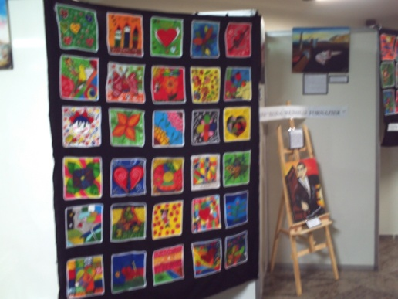
Figura 1- Exposição de arte com obras feitas pelos jovens
Ao todo, foram cinco dias de análises e observações durante o evento. Foram observados aqueles momentos no qual os jovens desempenhavam seu papel como atleta, aluno, produtor cultural e nos momentos de lazer. Nos cinco dias de observação percebeu-se que os alunos se comportam e se mostram de diferentes maneiras dentro do espaço. Vale a pena lembrar que os jogos aconteciam simultaneamente em diferentes quadras; sendo assim, me preocupei em acompanhar especificamente os jogos das escolas que foram representando a cidade de Vitória.

No primeiro dia do evento os estudantes foram recebidos no SESC por diversos palhaços que divertiram a chegada dos jovens com música e brincadeiras. À noite, puderam assistir ao show da orquestra Jovem da Faculdade de Música do Espírito Santo (FAMES), que tocou sucessos da música popular brasileira, empolgando os jovens e professores no teatro. Já no segundo dia, os alunos apresentaram peças de teatro. Dentre as peças, foram apresentadas; “sonhos de uma noite de verão”, “agora a escolha é sua”, “poetas adormecidos”, “menestrel”, “bumba meu boi”, “a atual barca do inferno”, dentro outras. Essas peças foram adaptadas pelos jovens, fazendo com que os mesmos pudessem discutir assuntos que permeiam o seu cotidiano. No terceiro dia do evento, foi realizado, à noite, o show de talentos, que contou com 27 apresentações artísticas de jovens das mais diferentes escolas do Estado, incluindo danças (balé, axé, funk e dança de rua) grupos musicais (de rock, samba, MPB, sertanejo) e leitura de poema. No quarto dia os alunos tiveram um show de encerramento, no ginásio principal, com uma banda de rock contratada que tocou sucessos do rock nacional e internacional.

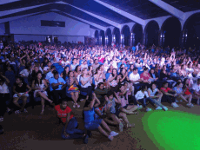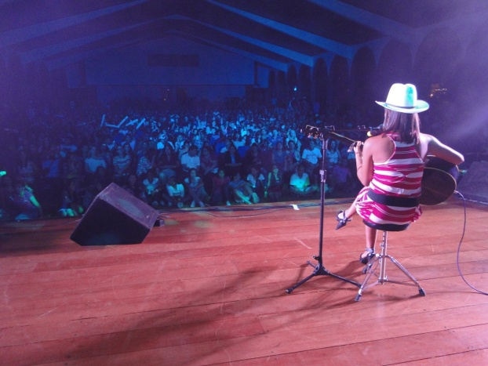
Figura 2 e 3- Alunos durante apresentação cultural

No que se refere à prática esportiva, se sagraram vencedores: no futsal feminino a escola João XXIII, de Barra do São Francisco e no Masculino a escola de Afonso Cláudio. No handebol feminino a Emir de Macedo, de Linhares e no masculino a escola João Bley, de Castelo. Já no basquete feminino o título ficou com a escola Primo Bitti, de Aracruz e a escola Afonso Cláudio, levou no masculino. E, por fim, no vôlei, os vencedores foram escola São Gabriel da Palha (feminino) e Emílio Nemer, de Castelo no masculino.

A relação da cultura jovem com os programas ofertados pelo universo escolar

Os jogos aconteceram na parte da manhã e da tarde. Nesses momentos, os jovens se comportavam como atletas, se caracterizando como tal por meio do vestuário e das falas. As quatro modalidades oferecidas (vôlei, basquete, futsal e handebol) aconteciam simultaneamente em quadras que ficavam justapostas. Os alunos/jovens, durante os jogos, deixavam claro que, naquele momento, eles eram atletas; assim, se comportavam como tal, sempre carregando os uniformes, tênis e assessórios esportivos de diversas cores e marcas. Vimos também que os times apresentavam sempre um grito de guerra ou algum ritual que os caracterizavam e os diferenciavam dos demais times na hora do jogo. Maffesoli (1996) diz que a estética social se organiza por meio da prevalência do sensível, da importância do ambiente e do espaço, da procura do estilo e da valorização do sentimento tribal (grupal). Ele continua dizendo que (1996, p.127) “[...] valorizar as aparências é, de um lado, escrever as formas em jogo (estáticas), e é, do outro, apreciar suas articulações [...]”. É isso que, para o autor, caracteriza o que ele chama de formismo e pode caracterizar a cultura num dado momento.

De fato, durante o evento, observamos que a importância da aparência e das preocupações com o corpo está diretamente ligada com o espaço (e o ambiente), assim como, também, na relação que cada grupo (tribo/equipe) se coloca dentro de cada determinado espaço. Perguntei para um grupo de alunas do colégio Estadual do Espírito Santo, que foram como jogadoras de voleibol, após o jogo, o porquê de elas jogarem com unhas pintadas, batom, brincos e maquiagem. Elas disseram: “Nós somos muito vaidosas, demoramos 2 horas para nos arrumar. Não deixamos a beleza de lado, a gente se cuida. Tem gente nos observando ué.” (Alunas F, G e H).

Um aluno que participava do evento como jogador do time de basquete da escola Arnulpho Mattos, quando perguntado como era estar participando do evento e ficar hospedado no hotel durante uma semana, respondeu: “Bom isso, assim, acho muito legal isso que tão dando para a gente. A gente espera o ano todo para vir para cá. É muito bom” (Aluno A). Jovens de diferentes escolas do Estado desejam participar desse momento. Maffesoli (1996) diz que a sociedade não é apenas mais um sistema de relações mecânicas econômico-politicas ou sociais. As relações afetivas, interativas e emocionais também dão liga e formam o corpo social.

Percebeu-se, então, que o que prende e faz esses alunos despertarem o desejo de participar do evento é a oportunidade de ficar em um bom hotel fora da cidade, com os amigos, com piscina e área de lazer, realizando essas atividades de forma prazerosa e em grupo. Ou seja, vivendo o momento e o presente. Outro aluno/atleta da escola Arnulpho Mattos, quando perguntado sobre qual o seu grau de competitividade no evento, respondeu: “É importante ta com a galera, porque ano passado ficamos em segundo lugar e nem por isso o time ficou triste. Rimos e brincamos depois disso. Nem por isso ficamos triste.” (Aluno B). Com um esforço reflexivo e o auxílio dos pensamentos de Maffesoli, pode-se perceber, através da fala do aluno B, como esse evento esportivo caracteriza a perda da racionalidade nas relações sociais desses jovens. Apriori, o objetivo de um evento esportivo, no qual há competição, é sair de lá vitorioso. Ou seja, a ação de competir alguma modalidade se orienta para um fim que é se tornar o vencedor do evento (campeonato), como exemplo, podemos citar os jogos Olímpicos, o maior evento esportivo do mundo. No entanto, no evento “jogos na rede e cultura em rede”, os alunos demonstraram que a finalidade de sair de lá campeão não se mostra como fator principal.

Um aluno da escola Renato José da Costa Pacheco, representando a equipe de futsal masculino, nos relatou que: “Primeiro é ganhar o campeonato, mas se não der, é zuar com a galera. Isso é o principal.” (Aluno C). Vemos que, para esse aluno, o principal é “zuar com a galera”. Concordamos com Maffesoli quando o mesmo diz que (2007, p.99) “Toda ocasião é boa para viver, em grupo, esse perder-se a si dentro do outro [...]”. Assim, qualquer motivo seja ele seja ele sentimental ou estético é suficiente para a formação das novas tribos e da busca da “eterna criança”, aquela descompromissada e que não necessariamente precisa de um motivo legítimo e racional para se encontrar. Não precisando, assim, se tornar campeão do evento ou um jogador profissional do esporte, mas aproveitar o presente momento na sua plenitude.

Notou-se, também, que a SEDU e os organizadores do evento incentivavam o espírito de amizade e coleguismo entre os jovens. Isso ficou presente em todo o momento, durante as atividades esportivas e também as atividades culturais. A organização do evento espalhou diversos cartazes com três dizeres diferentes, como se ve abaixo:
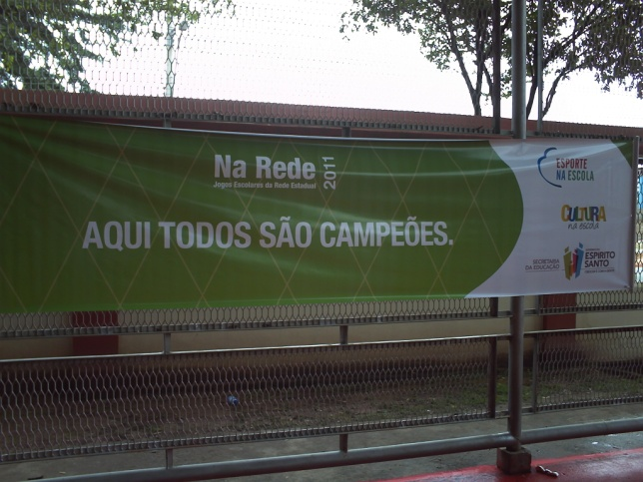
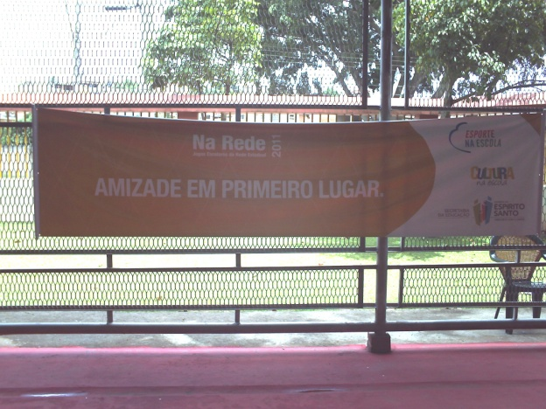
Figura 3, 4 e 5 - Cartazes espalhados pelo evento.

A modernidade tentou separar, como bem ressalta Maffesoli (1996), e reduzir os espaços e tempos (como, por exemplo, festas, museus) onde exclusivamente poderiam ocorrer relações estéticas. Hoje, parece que o processo inverso está ocorrendo. O que o autor chama de reencantamento do mundo é o momento no qual a sociedade, na sua forma coletiva, se volta para as experiências estéticas e solidárias. Independente de qual ambiente isso possa ocorrer:

Assim, além das grandes maquinarias institucionais, além das macroestruturas racionais e mecânicas, haveria o que alguns lógicos da linguagem chamam de “relações interlocutivas”. Essas podendo ser, aliás, verbais, das conversas eruditas as do bar, ou não verbais: todas essas situações cotidianas, posturas, hábitos, técnicas do corpo, que constituem a matriz social. (MAFFESOLI, 1996 p.107)

O espaço das quadras esportivas presenciou não só as competições e os jogos, mas, também, foi espaço de intensas relações de amizade, coleguismo e troca de experiências entre as diferentes equipes e jovens. O próprio incentivo dos organizadores mostra isso, como se percebe nas imagens acima. No entanto, o evento não se baseou apenas pela prática esportiva. Além das instalações do hotel possuir vários espaços para lazer, ocorreu, também, o projeto “cultura em rede”. Vimos que os alunos se comportavam de diferentes maneiras durante o evento.

Após jogarem (saindo vitoriosos ou não) os jovens se despiam da máscara de atleta e, em sua maioria, tornavam-se torcedores, passando a torcer por alguma escola ou modalidade que eles gostavam mais. Para Maffesoli (2003, p.117), a máscara é “[...] como alto falante de um discurso que ultrapassa o indivíduo que o pronuncia. A máscara permitindo a expressão de um ‘isto desconhecido’ [...]”. Quando o período de jogos se encerrava (no começo da noite), os jovens tinham a sua disposição os eventos do programa “cultura na escola” que aconteciam no teatro e/ou auditório. Novamente, percebe-se uma mudança de papel. O jovem, que no mesmo dia tinha vestido a máscara de atleta e torcedor, agora se apresenta com outros papéis. Alguns jovens eram produtores de ações culturais como pintores, artistas em peças de teatros, dançarinos e músicos. Ainda citando Maffesoli (2003, p.118): “A pessoa, em contrapartida não é senão uma máscara (persona); pontual, representa o seu papel, sem dúvida tributário de um conjunto, mas do qual poderá, amanhã, escapar para expressar e assumir outra figura [...]”.

O aluno A, quando perguntado sobre os acessórios esportivos de basquete que usava durante o momento dos jogos, respondeu: “Eu no dia a dia não uso nada de basquete não, só na hora do jogo mesmo.” Ficou clara a importância que esses jovens dão para a aparência e a preocupação em ser notado nos diferentes papéis que assumem e nas diversas atividades que realizavam no evento (seja como atleta, produtor cultural, torcedor.).

Maffesoli (1996) acredita que as tribos pós-modernas são constituídas na busca pelo segredo, pelo fechamento e pela uniformidade de vestimentas e modo de vida. Ele continua dizendo que (1996, p. 241) “[...] as pessoas (persona) que as constituem por sua vez, circulam de um grupo a outro, a fim de exercer a pluralidade de suas máscaras.” Dialogando com o campo, cada equipe que foi representando sua escola pode ser considerada como uma tribo, se pensarmos que dentro da mesma possuem segredos (mesmo que esses sejam referentes ao jogo, a táticas e etc.) e a uniformidade de suas vestimentas também são apresentadas nos momentos que envolvem a partida (os uniformes de cada equipe). No entanto, os alunos/atletas que constituem essa equipe (tribo) circulavam durante o evento usufruindo de diferentes máscaras e papéis.

Nos momentos em que não estavam reunidos, os alunos (as pessoas) que constituíam a equipe (grupo/tribo) se dispersavam dentro do evento e de forma cambiante, colocavam roupas diferentes, acessórios que os faziam muitas vezes se perder na multidão e/ou adentrar em outros grupos. O aluno D, da escola Renato José da Costa Pacheco, também representando a equipe de futsal masculino disse “Bom, ainda não tive a oportunidade de conhecer muita gente, mas os meninos do time conseguem conversar mais fácil com o pessoal e já fizeram amizade com o pessoal do pagode e de outras escolas.”. Isso de fato, ajuda na compreensão de que os jovens ali no evento lançam mão da pluralidade de suas máscaras.

Breve conclusão

Como visto, tentamos aproximar a sociologia de Maffesoli (e o seu entendimento da sociedade contemporânea) com o cotidiano de um evento esportivo/cultural juvenil. De fato, percebeu-se que alguns pensamentos do sociólogo foram vistos na prática. A preocupação com o presente, o sentimento de pertença a um determinado grupo (tribo), o estar junto atoa e a fluidez das relações e dos papéis foram aspectos observados no campo do evento “jogos na rede e cultura em rede”.

Para Maffesoli (1996), a socialidade atual é tomada de intensas relações onde circulam as aparências, as diferentes personalidades e as múltiplas culturas, afirmando, ainda, que esses aspectos são mais vistos em ocasiões como o carnaval, ocasiões festivas e musicais, onde são deixados de lado um social dominado pela simples racionalidade. No caso do presente artigo, vimos esses aspectos em um evento voltado para o público jovem. No entanto, o período de análises e de evento foi curto para criar uma afirmativa em torno do que Maffesoli (1987) denomina como o novo “Espírito do tempo”. Assim, torna-se importante, para um estudo posterior, entender como esses aspectos da socialidade contemporânea aparecem nos pormenores da vida cotidiana, como por exemplo, no dia a dia dos jovens de uma escola de ensino médio.

REFERÊNCIAS

DAYRELL, Juarez; LEÃO, Geraldo; REIS, Juliana. Juventude, pobreza e ações sócioeducativas no Brasil. In SPOSITO, Marilia Pontes (coord.). Espaços públicos e tempos juvenis. São Paulo: Global, 2007. p. 47-82.

ESPÍRITO SANTO (SEDU). Currículo Básico Comum (CBC) da escola estadual. Disponível em: http://www.educacao.es.gov.br/download/SEDU_Curriculo_Basico_Escola_Estadual.pdf Acesso em: 15 jan. 2012.

MAFFESOLI, Michel. O Tempo Tribos: o declínio do individualismo nas sociedades de massa. Rio de Janeiro: Forense-Universitária, 1987.

________ O instante eterno: o retorno do trágico nas sociedades pós-modernas. São Paulo: Zouk, 2003.

_______No fundo das aparências. Rio de Janeiro: Vozes, 1996.

_______ Perspectivas tribais ou a mudança de paradigma social. Revista Famecos. mídia, cultura e tecnologia, n. 23, Porto Alegre, 2004.

________Pós-Moderno: da identidade às identificações. Revista Ciências Sociais Unisinos, São Leopoldo, vol. 43, nº 01, 2007.

Sites consultados:
http://www.educacao.es.gov.br/

Essas informações foram retiradas do site da SEDU (www.sedu.es.gov.br) e do currículo básico comum (CBC) das escolas estaduais.
Essas informações foram tiradas por meio de uma entrevista com a assessora Antonia Regina Fiorotti.
Entendendo racionalidade aqui, como alguma ação que se orienta em função de um fim. Ou seja, aquilo que só faz sentido em função de um futuro, baseada na utilidade. Racionalidade essa que foi bastante difundida no período chamado de modernidade. (MAFFESOLI, 2004)

